肉鸡用什么饲料？肉鸡饲料蛋白含量标准
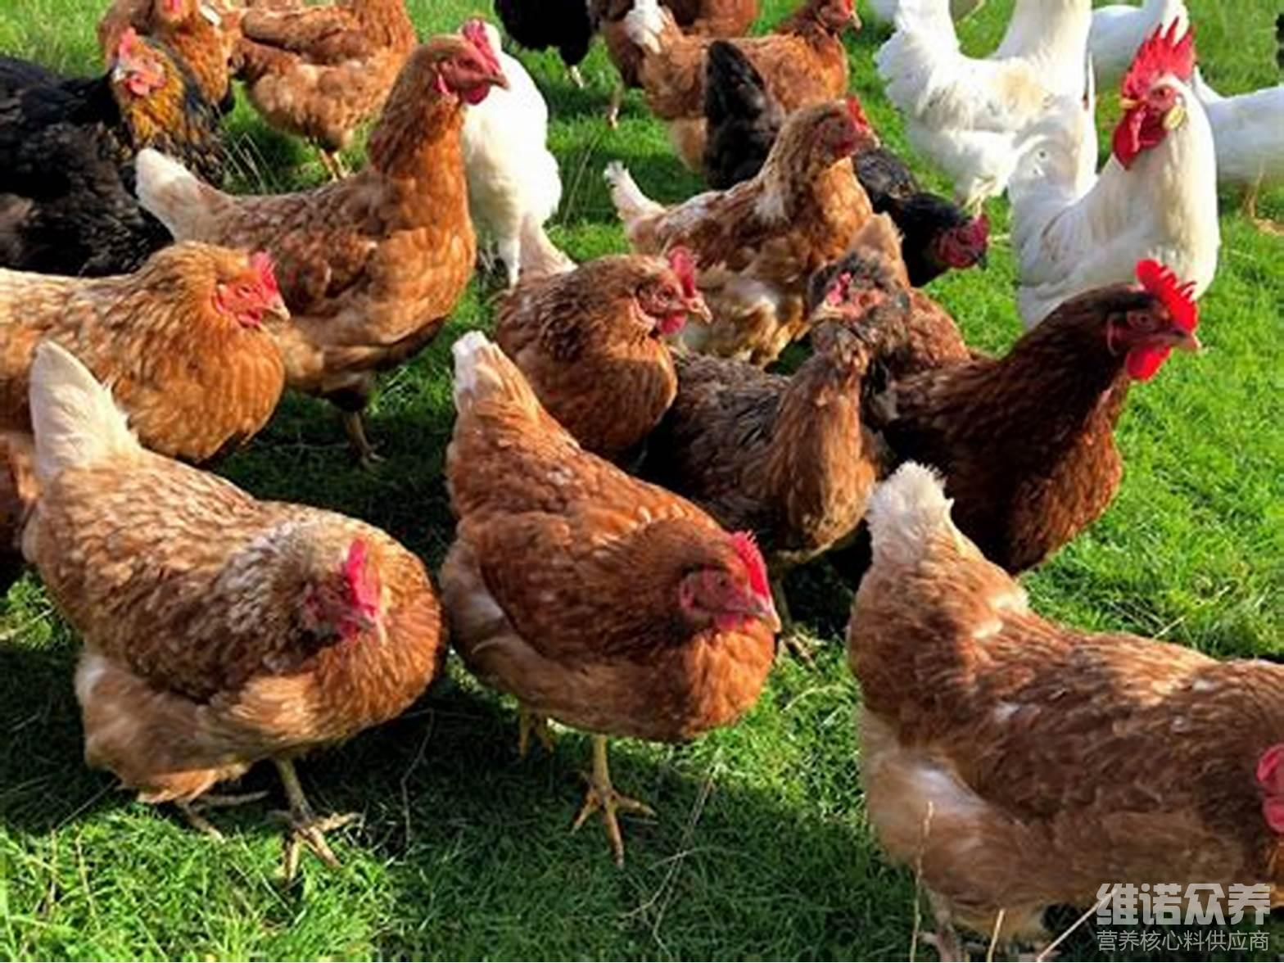
为促进肉鸡的采食和生长，采用合理有效的鸡饲料配制。有利于快速增重育肥，饲喂过程中适当添加多种维生素和微量元素，以满足育成鸡生理需要。保持饲料营养均衡和饲料新鲜度，降低养殖效益，同时确保肉鸡的活动量，提高肉鸡的肺活量，增加肉鸡的活力。从而，提高饲料转化率，增加养殖效益。那么，养殖肉鸡喂什么饲料便宜？我们一起来了解一下吧！
一、公鸡专用饲料配方
1.玉米50%，豆油6.4% ，豆粕12%， 小麦麸15%，棉籽粕16%，食盐 0.3%，维诺鸡用多维0.1%，维诺霉清多矿0.1%，维诺复合益生菌0.1%。
2.玉米47.7%，豆粕30%，麸皮10%，米糠9%，磷酸氢钙1.5%，石粉1. 5%，维诺鸡用多维0.1%，维诺霉清多矿0.1%，维诺复合益生菌0.1%。
肉鸡饲料养殖配方
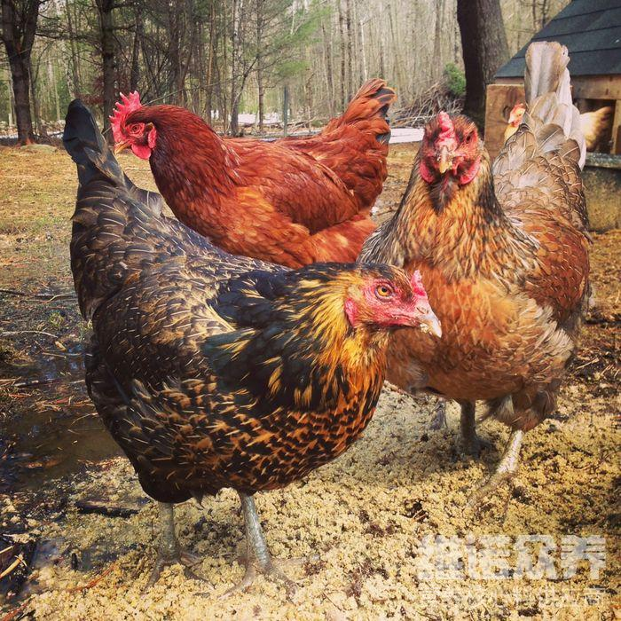
根据肉鸡的不同生长发育阶段的营养需要特点，及时更换肉鸡相应饲养期的饲料，能量以饲料中的碳水化合物、脂肪以及蛋白质为来源。因此，只有各种必需氨基酸平衡，才能提高蛋白质的利用率。肉鸡常用添加剂饲料能够防止饲料品质下降，提高饲料中养分的利用，促进生长，增进健康，复合益生菌改善肠道各种疾病的发生，增强体质，提高营养吸收消化率，提高成活率，采食量与日俱增，骨骼肌肉都处于旺盛发育时期。
肉鸡饲料养殖配方​
